Instituto Tecnoló


Ejercicio 1. Cálculo básico de VLSM y diseño de direccionamiento

Utiliza la dirección de IPv4 170.1.128.0 para diseñar un esquema de direccionamiento de máscaras de longitud variable (VLSM) que de servicio a esta red con restricciones de conectividad.
170.1.192.0 /21
170.1.128.0 /19

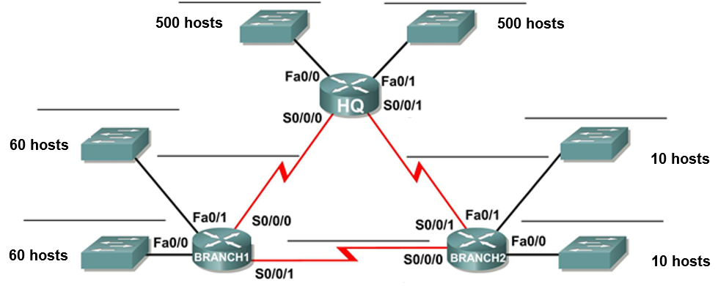
170.1.202.0 /25
170.1.202.128 /28
170.1.160.0 /19

170.1.202.148 /30
500 hosts
100 hosts
1500 hosts
6000 hosts
5000 hosts

170.1.200.0 /23

170.1.202.144 /30
170.1.202.152 /30

- Diseñe el esquema de direccionamiento con máscaras de longitud variable (VLSM). NOTA: Tomar en cuenta una dirección extra para la interface del ruteador en la subredes Fast Ethernet.

Descripción  Subred | Total de IPs | Bits de host | Prefijo de red | Máscara de subred (decimal) | Orden | Subred | Primera dirección IP válida | Última dirección IP válida | IP Broadcast
HQ F0/0 | 5001 | 2 a la 13 = 8192 – 2 = 8190  13 | 19 | 255.255.11100000.0000000  255.255.224.0  256 – 224 = 32 | 1 | 170.1.128.0 | 170.1.128.1 | 170.1.159.254 | 170.1.128+31.255  170.1.159.255
HQ F0/1 | 1501 | 2 a la 11 – 2 = 2046  11 | 21 | 255.255.11111000.0000000  255.255.248.0  256 – 248 = 8 | 3 | 170.1.160+32.0  170.1.192.0 | 170.1.192.1 | 170.1.199.254 | 170.1.192+7.255  170.1.199.255
BR1 F0/0 | 501 | 2 a la 9 – 2 = 510  9 | 23 | 255.255.11111110.0000000  255.255.254.0  256 – 254 = 2 | 4 | 170.1.192+8.0  170.1.200.0 | 170.1.200.1 | 170.1.201.254 | 170.1.200+1.255  170.1.201.255
BR1 F0/1 | 6001 | 13 | 19 | 255.255.224.0 | 2 | 170.1.128+32.0  170.1.160.0 | 170.1.160.1 | 170.1.191.254 | 170.1.160+31.255  170.1.191.255
BR2 F0/0 | 11 | 2 a la 4 – 2 = 14  4 | 28 | 255.255.255.  11110000  255.255.255.240  256 – 240 = 16 | 6 | 170.1.202.0+128  170.1.202.128 | 170.1.202.129 | 170.1.202.142 | 170.1.202.128+15  170.1.202.143
BR2 F0/1 | 101 | 2 a la 7 – 2 = 126  7 | 25 | 255.255.255.  10000000  255.255.255.128  256 – 128 = 128 | 5 | 170.1.200+2.0  170.1.202.0 | 170.1.202.1 | 170.1.202.126 | 170.1.202.0+127
HQ – BR1 | 2 | 2 a la 2 – 2 = 2  2 | 30 | 255.255.255.  11111100  255.255.255.252  256 – 252 = 4 | 7 | 170.1.202.128+16  170.1.202.144 | 170.1.202.145 | 170.1.202.146 | 170.1.202.147
HQ – BR2 | 2 | 2 | 30 | 255.255.255.252 | 8 | 170.1.202.144+4  170.1.202.148 | 170.1.202.149 | 170.1.202.150 | 170.1.202.151
BR1 – BR2 | 2 | 2 | 30 | 255.255.255.252 | 9 | 170.1.202.148+4  170.1.202.152 | 170.1.202.153 | 170.1.202.154 | 170.1.202.155

- Escribe sobre la gráfica la subred y el prefijo de la máscara de longitud variable que será utilizado en cada subred de este nuevo esquema de direccionamiento.

- Completa la tabla con la información que se solicita escribiendo en cada renglón (exclusivamente notación punto decimal) las direcciones IP de cada una de las interfaces y las máscaras VLSM que darán servicio a este nuevo esquema de direccionamiento. Toma en cuenta las siguientes consideraciones:
- Las interfaces Fast Ethernet utilizan la primera dirección IP válida de la subred.
- Las interfaces seriales del router HQ utilizan la primera dirección IP válida de cada subred.
- Las interface s0/0/1 del router Branch1 utiliza la primera dirección IP válida de la subred.

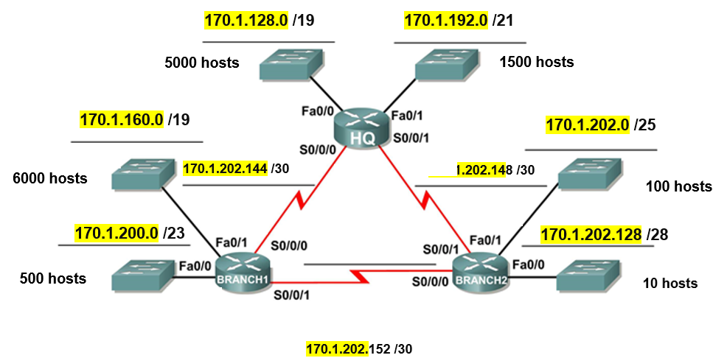

Dispositivo | Interface | Dirección IP | Máscara de subred (decimal)
HQ | Fa0/0 | 170.1.128.1 | 255.255.224.0
 | Fa0/1 | 170.1.192.1 | 255.255.248.0
 | S0/0/0 | 170.1.202.145 | 255.255.255.252
 | S0/0/1 | 170.1.202.149 | 255.255.255.252
Branch1 | Fa0/0 | 170.1.200.1 | 255.255.254.0
 | Fa0/1 | 170.1.160.1 | 255.255.224.0
 | S0/0/0 | 170.1.202.146 | 255.255.255.252
 | S0/0/1 | 170.1.202.153 | 255.255.255.252
Branch2 | Fa0/0 | 170.1.202.129 | 255.255.255.240
 | Fa0/1 | 170.1.202.1 | 255.255.255.128
 | S0/0/0 | 170.1.202.154 | 255.255.255.252
 | S0/0/1 | 170.1.202.150 | 255.255.255.252

